בנק ישראל  דוברות והסברה כללית |  | ירושלים, ‏י' כסלו, תשפ"ו  ‏30 נובמבר, 2025

הודעה לעיתונות:
ניתוח חדש שמתפרסם במסגרת סדרת "ניתוחי מדיניות וסוגיות מחקריות" של חטיבת המחקר:

מקורונה למלחמה: ניתוח הגורמים המניעים את האינפלציה והתוצר בישראל

- בתקופת ההתאוששות ממגיפת הקורונה (2021–2023) האינפלציה בישראל נבעה בעיקר מעליה בביקוש, לצד מגבלות היצע מתונות יחסית בתחילה, שהתעצמו בהמשך.
- עם פרוץ מלחמת "חרבות ברזל" באוקטובר 2023 מגבלות ההיצע הפכו לגורם המרכזי לעלייה באינפלציה, על רקע הפגיעה בזמינות כוח האדם ושיבושים בשרשראות האספקה.

הבנה טובה של הגורמים המקרו-כלכליים המניעים את האינפלציה ואת צמיחת התוצר, ובפרט האם מדובר בגורמי ביקוש או בהיצע, חיונית לעיצוב המדיניות המוניטרית, שכן לכל אחד מהם השלכות שונות על המדיניות הרצויה. ניתוח חדש שערך ד"ר איתמר כספי מחטיבת המחקר בבנק ישראל מתמקד בזיהוי הגורמים שהניעו את האינפלציה והתוצר בישראל מראשית שנת 2020 ועד לרבעון הראשון של 2025, על רקע מגפת הקורונה ומלחמת חרבות ברזל. באמצעות מודל אקונומטרי (VAR מבני), הניתוח מזהה ומפריד את ההשפעות של הביקוש, ההיצע והמדיניות המוניטרית על האינפלציה ועל הצמיחה במשק.
עיקר תוצאות הניתוח מובאות באיור 1 המציג את התרומה של גורמי הביקוש וההיצע להתפתחות האינפלציה והצמיחה הריאלית בישראל מאז תחילת 2020. בכל אחד מהתרשימים מוצגים שני קווים – האחד מציין את האינפלציה והצמיחה בפועל, והשני את התחזית של המודל אילו לא התרחשו אירועים חריגים כגון הקורונה או המלחמה. ההפרש בין שני הקווים משקף את ההשפעה הכוללת של אותם אירועים. העמודות הצבועות מתארות את התרומה היחסית של גורמי ביקוש (בכתום) ושל גורמי היצע (בירוק) לפער הזה.
הניתוח מראה שבתקופת ההתאוששות ממגפת הקורונה, הגורם העיקרי לעלייה באינפלציה בתחילה היה גידול חד בביקוש המצרפי, שנתמך בצעדי מדיניות מרחיבים כגון העברת מענקים ישירים למשקי בית על ידי הממשלה והתערבות של בנק ישראל, למשל באמצעות רכישת אג״ח ממשלתיות בשוק המשני. לעומת זאת, החל מאוקטובר 2023 עם פרוץ מלחמת "חרבות ברזל", הפכו זעזועי ההיצע לגורם המרכזי לעלייה באינפלציה ולפגיעה בפעילות. גיוסי מילואים נרחבים, ירידה בזמינות עובדים לא-ישראלים ושיבושים בפעילות הייצור עמדו ברקע עליית המחירים המשמעותית לצד יכולת ייצור מוגבלת.
על פי תוצאות הניתוח, במהלך תקופת ההתאוששות מהקורונה האינפלציה נבעה בעיקר מגורמי ביקוש, ואילו מאז פרוץ מלחמת "חרבות ברזל" גורמי היצע – בעיקר גיוס מילואים ומחסור בעובדים לא-ישראלים – הפכו לגורם המרכזי לעליית האינפלציה. כלומר, בשתי התקופות התקיים עודף ביקוש יחסית לתוצר הפוטנציאלי באותה תקופה, וההבדל המרכזי היה שבתקופת הקורונה הגידול בביקוש שיחק תפקיד מרכזי, ואילו בתקופת המלחמה, הירידה בתוצר הפוטנציאלי עצמו היא שהביאה לעודף ביקוש. למרות השוני ברקע הכלכלי, בשתי התקופות נדרשה מדיניות מוניטרית מרסנת - בראשונה לריסון ביקוש עודף ביחס לתוצר פוטנציאלי קיים, ובשנייה לריסון עודף ביקוש מול תוצר פוטנציאלי שירד.

איור 1: פירוק של האינפלציה והצמיחה לתרומות גורמי ביקוש והיצע
הרבעון הראשון 2020 עד הרבעון הראשון 2025
אינפלציה | צמיחה ריאלית
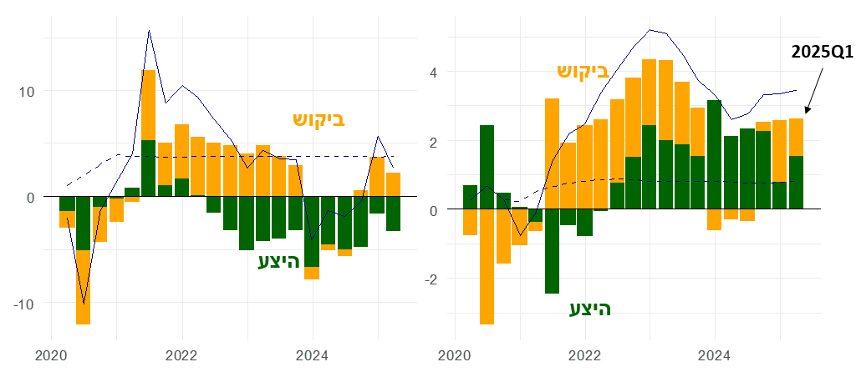
הערות: שיעור שינוי שנתי (הרבעון הנוכחי ביחס לרבעון המקביל אשתקד). הקו המקווקו מציין את התחזית מהמודל והקו הרציף מציין את הנתון בפועל. העמודות מציינות את תרומת גורמי הביקוש וההיצע שהתרחשו מאז תחילת 2020 לפער בין הנתון בפועל לתחזית שמחושבות על-בסיס המודל.
המקור: עיבודי המחבר לנתוני הלמ"ס.

